Αποφάσισα να μπω στην καταπακτή και έτσι άφησα ένα σημείωμα στο κρεβάτι μου που έγραφε: ΑΓΑΠΗΜΕΝΟΙ ΜΟΥ ΓΟΝΕΙΣ ΒΡΗΚΑ ΜΙΑ ΕΙΣΟΔΟ ΜΕΣΑ ΣΤΗΝ ΝΤΟΥΛΑΠΑ ΜΟΥ ΚΑΙ ΘΑ ΜΠΩ ΜΕΣΑ. ΜΗΝ ΑΝΗΣΥΧΗΣΕΤΕ ΕΠΕΙΔΗ ΘΑ ΕΙΜΑΙ ΜΙΑ ΧΑΡΑ
ΜΕ ΑΓΑΠΗ ΑΡΓΥΡΑΝΝΑ.
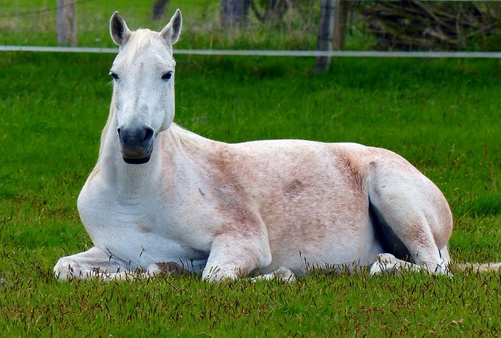
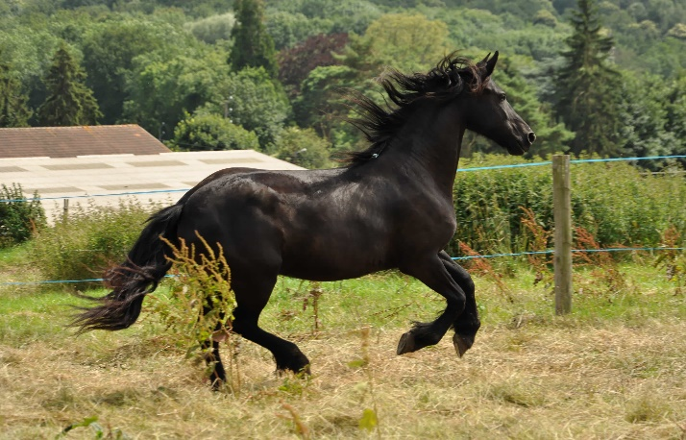
Όταν έγραψα το σημείωμα μπήκα μέσα και είδα λίγες σκάλες.Αμέσως άρχισα να τις κατεβαίνω γρήγορα και σε ένα λεπτό τις είχα κατεβεί όλες.Μόλις την κατέβηκα είδα μία πόρτα και την άνοιξα.Μπήκα μέσα και είδα ένα όμορφο λιβάδι που είχε καταπράσινα δέντρα με χρυσά μήλα και τα λουλούδια ήταν κι αυτά χρυσά και τα πέταλά τους χρωματιστά. Προχώρησα λίγο ακόμα και τι να δω! Είδα ένα κάστρο που ήταν ροζ και είχε ψηλά ένα τεράστιο κέρατο που ήταν χρυσό και στην μέση είχε μία κατακόκκινη καρδιά. Επίσης μέσα στους κήπους του κάστρου είδα αμέτρητους μονόκερους μεγάλους και μικρούς και ένας από τους μονόκερους να μοιάζει πάρα πολύ με το δικό μου παιχνίδι και… κατάλαβα πως ήταν ο δικός μου. Όμως ήταν πολύ πιο μεγάλος από τον δικό μου σαν κανονικός! Με κοίταζε και ρώτησα που είμαι? Και προς μεγάλη μου έκπληξη ο μονόκερός μου μου μίλησε με ανθρώπινη μιλιά και μου είπε: Είσαι στην ονειρούπολη στην χώρα των μονόκερων.Εδώ προστατευόμαστε από τους ανθρώπους!Και εγώ του είπα μα…μα…μα…πως μιλάς μιλάνε όλοι οι μονόκεροι εδώ;; Σε αυτήν την χώρα ΝΑΙ. Εγώ ήθελα να μπω στους κήπους και σήκωσα το χέρι μου για να μπω μέσα μα μόλις το έκανα είδα μία χρωματιστή γυάλα γύρω από το κάστρο που το προστάτευε τότε ο αδερφός του μονόκερού μου.Με το κέρατό τουεξαφάνισετην γυάλα, με άφησε να μπω μέσα και μετά έφυγε τρέχοντας. Όταν μπήκα μέσα ρώτησα τον μονόκερό μου γιατί είναι εδώ πέρα και δεν είναι στο σπίτι μου κι αυτός μου είπε ότι όταν κοιμούνται όλα τα παιδιά του κόσμου εμείς τα κουκλάκια οι μονόκεροί τους φεύγουμε, μπαίνουμε στις ντουλάπες και ερχόμαστε εδώ! Μετά ο μονόκερός μου με ξενάγησε μαζί με τους άλλους και το μεσημέρι μου είπαν ότι πρέπει να φύγω. Εγώ τότε τον ρώτησα αν μπορούσα να ξανα έρθω και μου είπε ότι θα μπορούσα αλλά με μία υπόσχεση, ότι δεν θα το πω σε κανέναν. Εγώ συμφώνησα κι έτσι είδα τον μονόκερό μου να γίνεται και πάλι κουκλάκι. Τον πήρα στην αγκαλιά μου, χαιρέτησα τους άλλους μονόκερους και ανέβηκα τις σκάλες. Μόλις έφτασα στο δωμάτιό μου ακούμπησα τον μονόκερο στο κομοδίνο και πήγα στην κουζίνα. Ο μπαμπάς και η μαμά μου χάρηκαν που με είδαν και με αγκάλιασαν.Μου είπαν πως με έψαχναν και πως είχαν δειτο σημείωμα. Καθίσαμε μαζί στο τραπέζι και φάγαμε το μεσημεριανό μας.
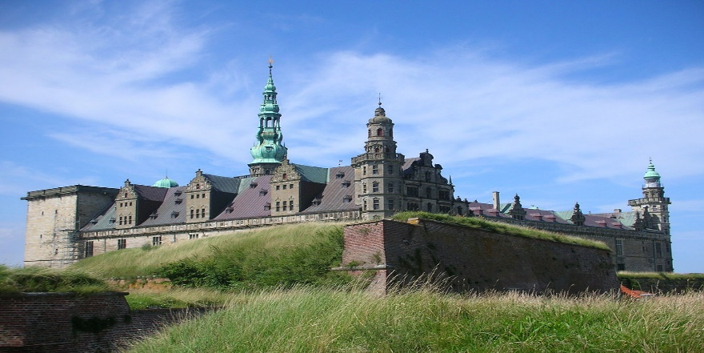

ΑΡΓΥΡΑΝΝΑ
ΑΡΙΑΔΝΗ ΓΚΟΛΕΜΗ Γ1

